
L’ASSOCIATION DES ANCIENS DOCTEURS
ET DOCTORANTS DE L’ONERA

Organise un

Dîner-Conférence au restaurant du Sénat

Le mercredi 3 avril 2019 à 18h30
pour des impératifs de sécurité : pas d’admission possible au-delà de 18 h 45

avec le soutien de Monsieur le sénateur Yves Bouloux

Sur le thème

Du pont du Gard au viaduc de Millau

par Michel Virlogeux
Ingénieur général des Ponts et Chaussées

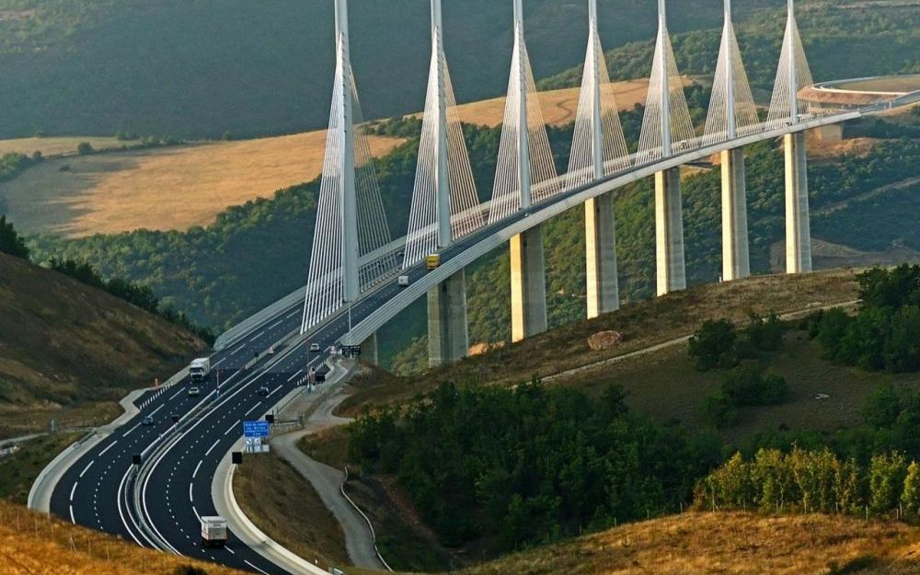

18h45 : Apéritif d’Accueil dans le salon Napoléon

19h00 : Conférence « Du pont du Gard au viaduc de Millau »

20h00 : Dîner

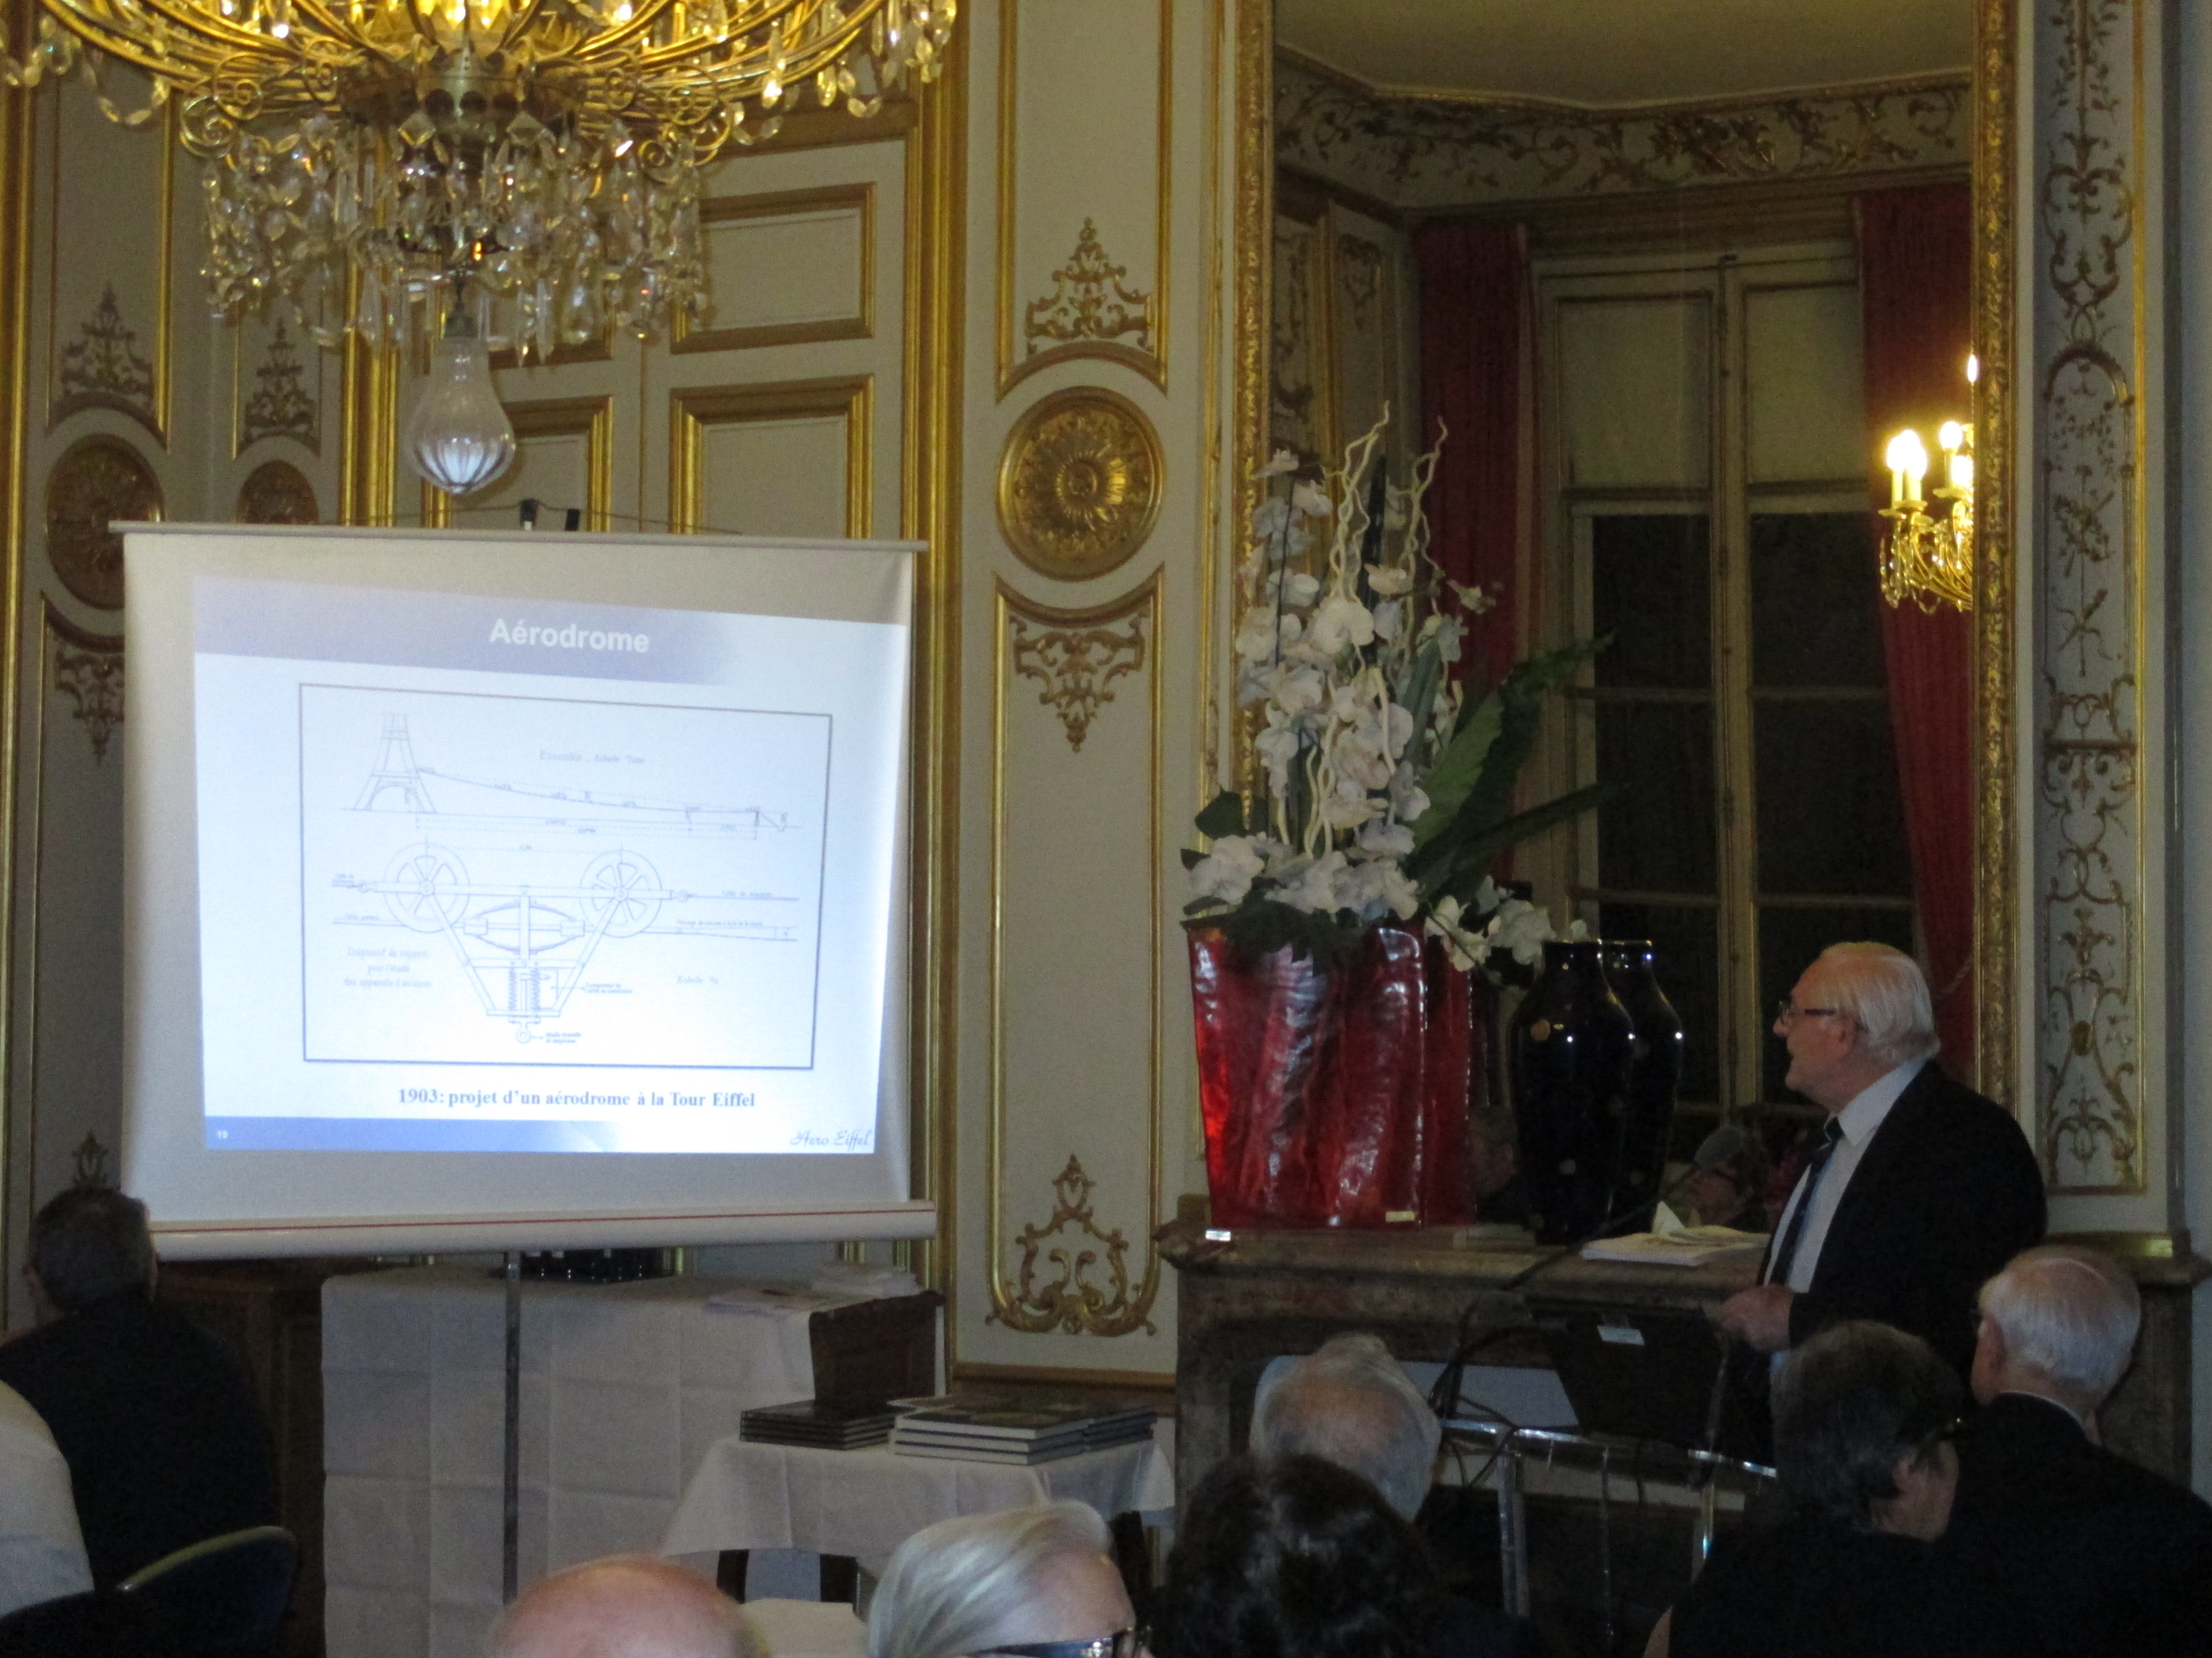
Le salon Napoléon au Sénat

BULLETIN - RÉPONSE

Madame : _________________________________ Monsieur_____________________________

Accompagné(e) de : ____________________

Adresse : _______________________________________________________________________

Téléphone : _______________________________ Courriel : _____________________________

assistera (ont) au

Dîner-Conférence (apéritif, vins et café compris) au restaurant du Sénat
15 ter, rue de Vaugirard - 75006 Paris
Mercredi 3 avril 2019

Tarif : 30 euros par personne pour les adhérents ALUMNI-ONERA □
Tarif : 60 euros par personne pour famille et amis des ALUMNI ONERA □

Entrée sur présentation d’une carte d’identité
Pas de possibilité de parking
Métro Mabillon ou Odéon et RER Luxembourg

RSVP avant le 28 février 2019
Dîner limité à 40 personnes Les réservations ne seront effectives qu’à réception du règlement. Merci de libeller votre chèque à l’ordre d’ALUMNI ONERA et de l’adresser
à l’attention de Bruno Chanetz
ALUMNI-ONERA, chemin de la Hunière - BP 80100 – 91 123 PALAISEAU CEDEX

